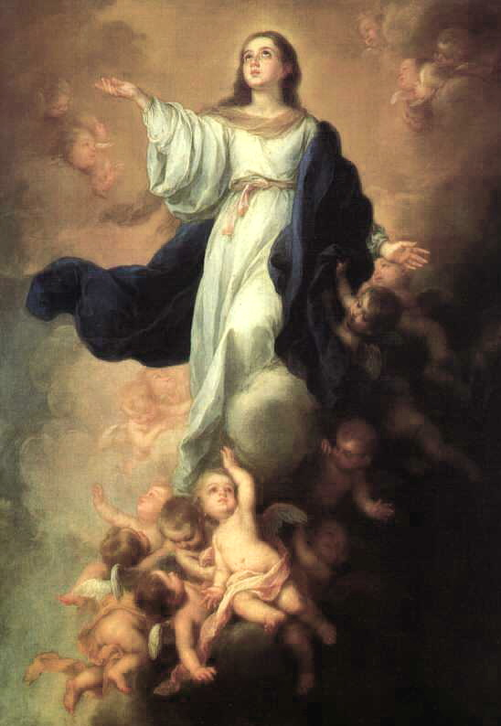
Nanebevzetí Panny Marie
Maria Virgo, Assumptio

Zpracoval: Jan Chlumský
15. srpna, slavnost
ŽIVOTOPIS
Historie slavnosti:
Dnešní den se začal slavit v Jeruzalémě už od V. století. V dalším století jej začal slavit celý křesťanský Východ a od VII. století byl slaven v Římě. Během pozdějších dob se Nanebevzetí Panny Marie stávalo nejčastějším titulem mariánských kostelů. Z velkých teologů byli výraznými představiteli této pravdy v první polovině VIII. století sv. German a sv. Jan Damašský.
Dogmatické vyjádření pochází od papeže Pia XII. z 1. 11. 1950 a říká se v něm, že Panna Maria obdržela hned po odchodu z tohoto světa celou slávu, protože byla vzata do nebe s tělem i duší a nemusí čekat jako ostatní zemřelí na oslavení až na konci věků. Tímto byla potvrzena staletá víra křesťanů.
ÚVAHY PRO MEDITACI

DOVRŠENÍ V MOCI BOŽSKÉ LÁSKY
Dnešní svátek nám staví před oči Mariin vstup do nebeské slávy včetně jejího oslaveného těla. Dogmaticky to vyjádřil papež Pius XII. 1. 11. 1950.
O zcela mimořádném privilegovaném postavení Panny Marie hovoří v Bibli v knize Zjevení apoštol Jan. Některé tyto části nesou tajemství skrytá lidským úvahám. Aby se však nejvýš svatý Bůh mohl spojit s lidstvím, které chtěl v lidském těle vykoupit, potřeboval si připravit k tomu odpovídající ženu, kterou přislíbil již na počátku v Gn 3,15 (a o jejíž oslavě Jan mluví). To má souvislost i s dogmatem o Neposkvrněném Početí a celým Mariiným životem v Bohu, jenž v ní přebýval neustále. Jeden výklad knihy Zjevení poukazuje na Město, sestupující od Boha, připravené jako nevěsta.., příbytek Boží uprostřed lidí (Zj 21,2-3), jako na obraz Panny Marie. Právě tato vznešenost Marie, nejčistší dcery Otce, snoubenky Ducha Svatého a Matky Syna, byla i pro její věrnost a neustálou jednotu s Boží vůlí, za podílu zásluh Božího Syna, hodna mimořádného povýšení. Její neposkvrněné tělo, které bylo na zemi schránkou života Božího, nemohlo pro tuto vznešenost podlehnout porušení. Ono vzetí Panny Marie do Boží slávy je možné vidět jako předvoj vykoupených, kteří přijali Spásu a jejichž tělo bude po konci světa vzkříšeno.
Řekneme-li "neporušené tělo" - vybaví se nám zachovalé tělesné schránky některých vyznamenaných světců, jako sv. Bernardety nebo Jana Marie Vianneye. Je každému jasné, že Mariina svatost byla pro neposkvrněnost a uskutečnění celého Božího plánu nesrovnatelně větší. Tato zmínka zde je jen pro snadnější pochopení skutečnosti.
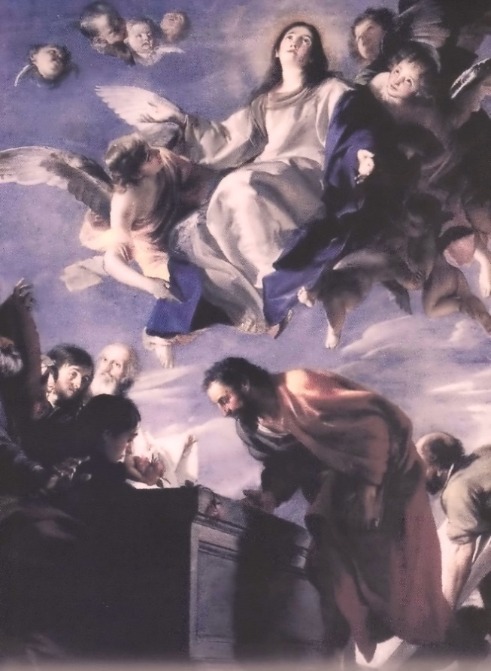
Přirozená tělesná smrt symbolizuje umírání všem pozemským věcem. Při vzpomínce na Mariin konec života, bychom měli mít na mysli i vlastní opouštění toho, pro co žije svět. "Kristus za všechny zemřel proto, aby ti, kteří jsou naživu, nežili už sami sobě, nýbrž tomu, kdo za ně zemřel i vstal." (2 Kor ,15) Dnešní slavnost má nás nasměrovat k životu v nebi, kde v den posledního soudu máme přijmout oslavené tělo podobající se Kristovu a Mariinu. Ale už dnes musíme proto něco udělat, jak radí apoštol Pavel ve výše citovaném listu do Korintu. V něm také připomíná: "Kdo je v Kristu, je nové stvoření. Co je staré pominulo, hle, je tu nové!" (2Kor 5,17)
Den Mariina nanebevzetí je ztotožňován s dnem jejího úmrtí. Jako její Syn i ona prošla smrtí, nad níž zvítězila účastí v Ježíšově vítězství. Vše ostatní bylo v jeho božské moci a odpovídalo jeho lásce a důstojnosti. Sv. Antonín z Padovy o tomto svátku upozorňoval, že Mariiny výsady jsou propojeny a dány v nevýslovné milosti Božího mateřství, kterému se nemůže rovnat žádný jiný projev milosti. Dával jí titul "Naše Ester" (zachránkyně Božího lidu), aby zdůraznil význam tohoto mateřství, na kterém závisela naše záchrana. Sv. Antonín hleděl na slávu, která se pro toto mateřství v nanebevzetí dovršila.
Bůh volá celého člověka, kterého stvořil s tělem i duší, aby ho jednou mohl celého přijmout do věčného života. Proto je v našem pozemském životě důležité dát všechen prostor Kristu a jeho milosti jako ho dala Maria.
Při pohledu na toto podstatné je tradované legendární vyprávění něčím naprosto vedlejším. Mluví o apoštolu Tomášovi opozdivším se na Mariin pohřeb. A proto s ním šli apoštolové ke hrobu. Místo nalezli neporušené, včetně Mariina šatu, ale místo těla byla jen líbezná vůně růží. A Ti, co se zdrželi u hrobu, vzpomněli si prý na zvláštní záři, kterou v noci vnímali.
Také my bychom ze slavnosti měli vnímat světlo k vlastnímu obrácení, bez kterého se obrácení celého světa nemůže uskutečnit.
PŘEDSEVZETÍ, MODLITBA
Pomodlím se desátek růžence: "který Tě Panno na nebe vzal" a vložím do něj všechny své strasti jako oběť za spásu světa.
Všemohoucí, věčný Bože, Tys vyvolil svou pokornou služebnici Pannu Marii za Matku svého jednorozeného Syna, a pro jeho zásluhy jsi dovršil její vykoupení a korunovals ji nebeskou slávou; na její přímluvu doveď do nebeské slávy i nás. Prosíme o to skrze Tvého Syna Ježíše Krista, našeho Pána, neboť on s Tebou v jednotě Ducha svatého žije a kraluje po všechny věky věků. Amen.
(závěrečná modlitba z breviáře)
Se souhlasem autora, ze stránkách www.catholica.cz k tisku připravil Iosif Fickl
Kontaktní údaje:
E-mail: monimex_f@yahoo.com
Tel.: 0722 490 485

Breviář (latinsky breviarium) je liturgická kniha užívaná v západní církvi, která obsahuje veškeré texty potřebné k soukromé (individuální) modlitbě denní modlitby církve. Bývá vydáván ve více svazcích. Kniha se skládá z žalmů, úryvků biblických knih, vybraných textů svatých, hymnů a křesťanských modliteb.

